京东5G赞助《向往的生活》项目
广 告 主：京东零售
所属行业：互联网/电商
执行时间：2020.04.28-07.24
参选类别：视频节目合作类
营销背景
京东2020年主推5G通讯业务，“京东5G”联合零售赞助湖南卫视Q2头部综艺《向往的生活4》。
希望借助节目声量，结合“京东5G”明星代言等资源，全面推广“京东5G”的品牌声量，传递“5G生活，从京东开始”的核心诉求，传播京东促销信息，提升站内销售转化，实现品效合一。
营销目标
借势明星及综艺IP进行站内外传播，强化“买/换5G手机 逛京东”的用户认知，刺激用户转化。
策略与创意
传播与物料均结合利益点，实现品效合一。聚焦微博、配合微信朋友圈广告、实现“短平快”式的话题引爆和传播造势。
传播贯穿《向往的生活》节目整体播出时间，贴合京东手机通讯0515、0525、0618、0724等各大时间节点。借势代言人0428官宣，0508承接官宣余热借势节目首播推出品牌TVC。其余节点不断强化品牌认知，增加京东手机综艺用户流量，为站内引流。
执行过程/媒体表现
预热期
以官宣事件传播为主，0428何炅生日，半个娱乐圈送祝福，是关注度和自然流量峰值，借势官宣强势曝光。以微博为核心阵地，发起话题，官宣代言人，多角度打造话题点引发讨论。
0508《向往的生活》首播日，自带关注度、流量热点，借助流量高峰用一支品牌TVC，来分享何老师对于“快与慢”的态度。TVC中“高效，才有慢的自由”成为朗朗上口的语句。进一步强化消费者认知，5G时代正是极速高效的时代，这种时代，从京东开启。
视频链接：https://www.bilibili.com/video/BV1bo4y1o7ip/
爆发期
0515超级IP日，利益点海报强势曝光，用科技感的形式诠释“5G”加深用户记忆点。
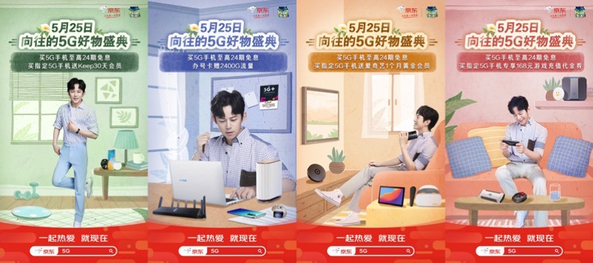
0525京东5G好物盛典，京东手机联合相关智能产品打造5G好物盛典，围绕运动、娱乐、办公、游戏四大生活场景，全方面触达消费者。
0618向往的声音，以节目原声内容形式精准覆盖节目粉丝人群，打造《京东5G向往的声音》节目原声专辑。收录蘑菇屋治愈之声，并在歌词中植入优惠福利卖点，以治愈解压的感官体验，建立对京东5G“无压力”换机的感性认知。
网易云音乐平台《京东5G向往的声音》原声专辑和歌单上线。通过深度合作投放，引发多渠道互动及引流。

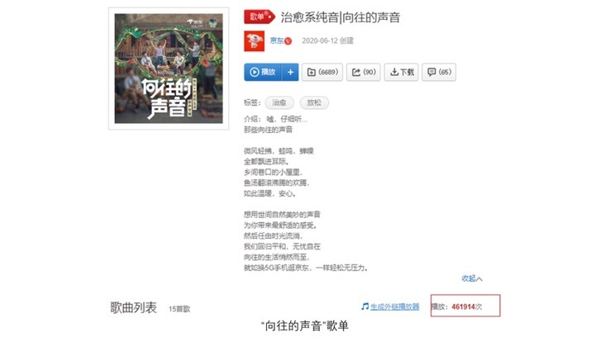
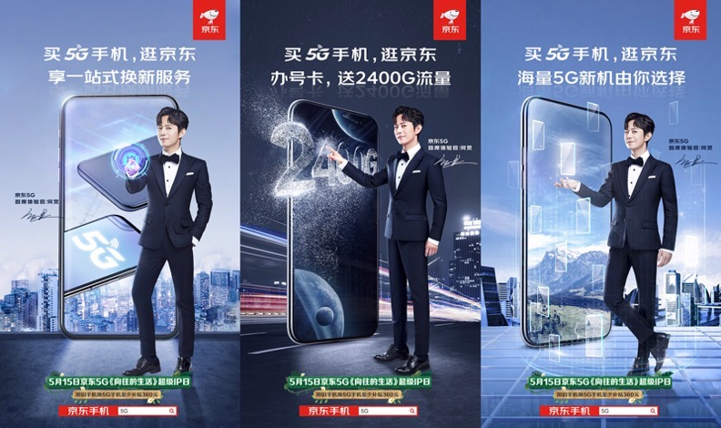
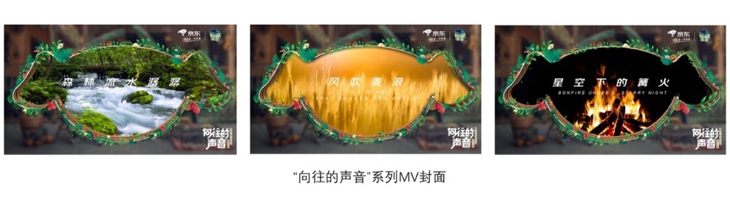
0724收官之战，京东小魔方借势收割流量，增加销量。何老师开箱gif海报、“魔”菇屋大势报、硬核广告植入混剪视频三大创意物料，多角度深度结合节目，多渠道触达节目受众与潜在用户。
视频链接：https://www.bilibili.com/video/BV1wU4y147pg/
日常线结合每期热点内容在微博做互动传播。
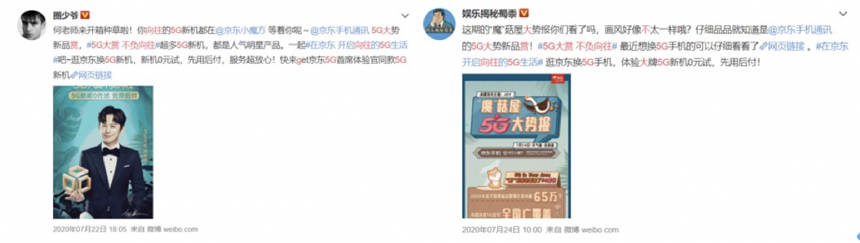
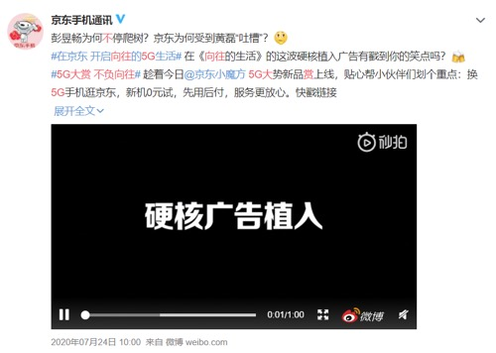
日常线结合每期热点内容在微博做互动传播。
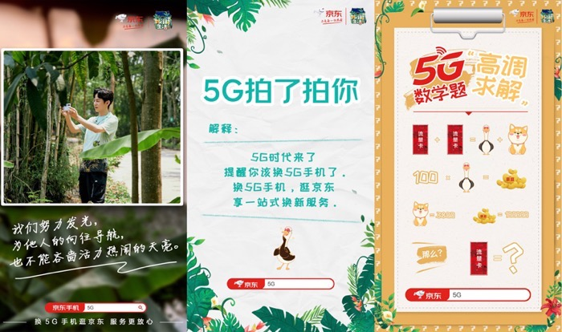
营销效果与市场反馈
